ГУАП

КАФЕДРА № 42

ОТЧЕТ
ЗАЩИЩЕН С ОЦЕНКОЙ ПРЕПОДАВАТЕЛЬ

старший преподаватель |  |  |  | Д. О. Шевяков
должность, уч. степень, звание |  | подпись, дата |  | инициалы, фамилия

ОТЧЕТ О ЛАБОРАТОРНОЙ РАБОТЕ №8

Модуль анализа данных в системах интернета вещей
по курсу: Интернет вещей

РАБОТУ ВЫПОЛНИЛ

СТУДЕНТ гр. № | 4321 |  | Г.В. Буренков
 |  | подпись, дата | инициалы, фамилия

Санкт-Петербург 2026

СОДЕРЖАНИЕ
1 Цель работы 2
2 Задание 3
3 Ход выполнения задания 4
4 Вывод 7
ПРИЛОЖЕНИЕ А 8

1 Цель работы
Целью лабораторной работы является получение практических навыков анализа данных, накопленных в базе данных системы «умный дом», и представления результатов анализа через API и веб-интерфейс.

2 Задание
В соответствии с методическими указаниями для лабораторной работы №8 требуется реализовать модуль, вычисляющий не менее двух характеристик по накопленным данным. В работе рассчитаны среднее и максимальное значения температуры, а также количество состояний обогревателя в режимах On и Off.

3 Ход выполнения задания
В ходе выполнения лабораторной работы сохранены функции мониторинга, управления и логирования данных в MongoDB, реализованные в предыдущих работах, и добавлен модуль анализа данных. На сервере реализован маршрут `GET /analysis/stats`, формирующий сводный JSON-ответ по содержимому коллекций `Temperature` и `Heater`. На рисунке 1 изображена страница ЛР8 с блоком «Анализ данных» и кнопкой запроса статистики.
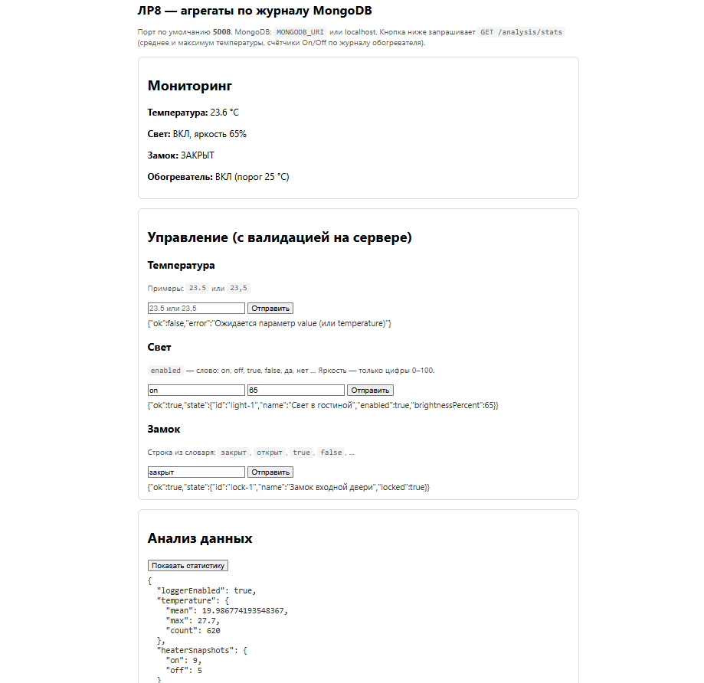
Рисунок 1 - Скриншот браузера: страница ЛР8 с мониторингом, управлением и блоком анализа.

Для температурных данных выполняется выборка из коллекции `Temperature`, после чего рассчитываются среднее арифметическое значение, максимальное значение и количество записей. Для второй характеристики выполняется подсчёт количества документов в коллекции `Heater` по состояниям `On` и `Off`. Такой подход обеспечивает получение как числовых агрегатов, так и статистики состояний исполнительного устройства. На рисунке 2 изображён ответ маршрута анализа в формате JSON.
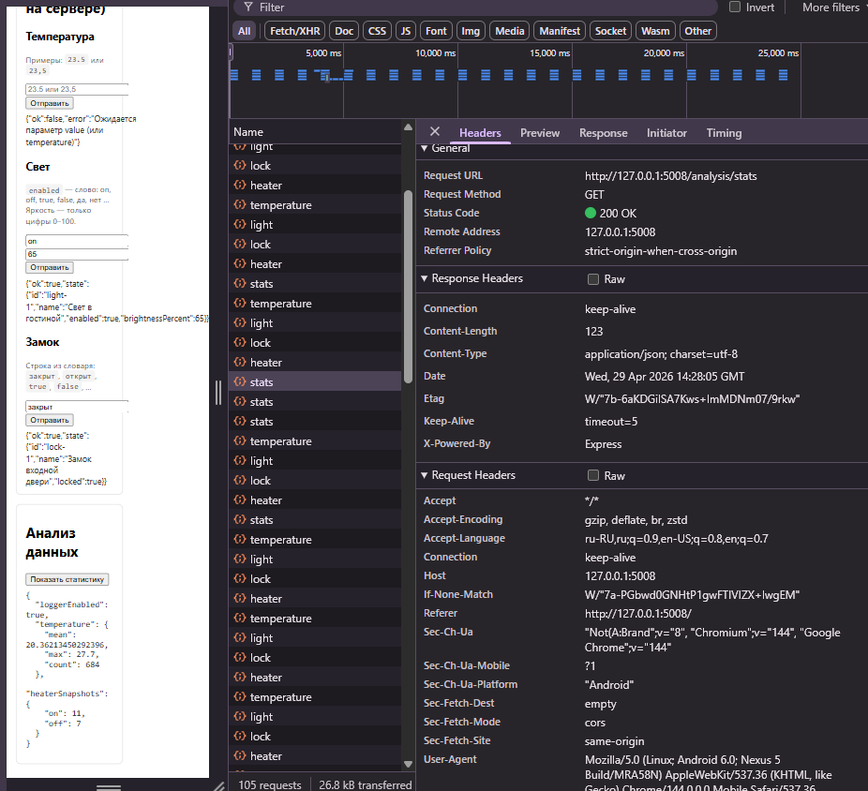
Рисунок 2 - Скриншот ответа `GET /analysis/stats`: поля `temperature` и `heaterSnapshots`.

В пользовательском интерфейсе добавен скрипт `stats.js`, отправляющий запрос к `/analysis/stats` и отображающий результат в блоке страницы. В консоли сервера фиксируются вызовы маршрута анализа, что подтверждает корректную работу модуля. На рисунке 3 изображён фрагмент терминала при выполнении запроса анализа.
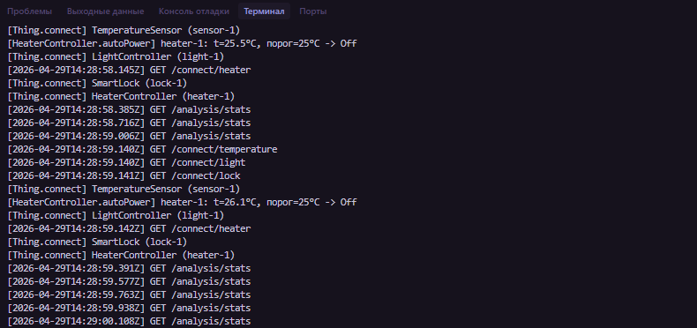
Рисунок 3 - Скриншот терминала: вызов `/analysis/stats` и журнальные сообщения сервера.

4 Вывод
В результате выполнения лабораторной работы реализован модуль анализа данных поверх накопленного журнала MongoDB без изменения существующего формата записи телеметрии. Полученная реализация обеспечивает вычисление нескольких характеристик и их выдачу через API и веб-интерфейс, что соответствует требованиям лабораторной работы №8.

ПРИЛОЖЕНИЕ А
Листинг с кодом программы
В данном разделе представлен исходный код моей части программы:

// агрегаты
app.get("/analysis/stats", async (_req, res) => {
const temperature = await logger.getTemperatureMeanAndMax();
const heaterLog = await logger.getHeaterOnOffCounts();
res.json({
loggerEnabled: logger.isEnabled(),
temperature,
heaterSnapshots: heaterLog
});
});

void (async function main() {
app.listen(PORT, () => {
console.log(`http://127.0.0.1:${PORT}/ — ЛР8 (анализ: GET /analysis/stats)`);
});
await logger.init();
if (!logger.isEnabled()) {
console.warn("MongoDB недоступна — анализ и журнал будут пустыми, UI доступен");
}
})().catch((e) => {
console.error(e);
process.exit(1);
});

//logger mongodb
import { MongoClient, type Db } from "mongodb";

const DEFAULT_URI = process.env.MONGODB_URI ?? "mongodb://127.0.0.1:27017";

export class IoTLogger {
private client: MongoClient | null = null;
private db: Db | null = null;
private lastLoggedTemperature: number | null = null;
private enabled = false;

async init(dbName = "iot_logger_db"): Promise<void> {
try {
this.client = new MongoClient(DEFAULT_URI, {
serverSelectionTimeoutMS: 4000,
connectTimeoutMS: 4000
});
await this.client.connect();
this.db = this.client.db(dbName);
this.enabled = true;
console.log(`[IoTLogger] MongoDB: ${DEFAULT_URI}, БД «${dbName}»`);
} catch (err) {
console.warn("[IoTLogger] подключение к MongoDB не удалось, логирование отключено:", err);
this.enabled = false;
this.db = null;
if (this.client) {
try {
await this.client.close();
} catch {
/* ignore */
}
this.client = null;
}
}
}

isEnabled(): boolean {
return this.enabled && this.db !== null;
}

/** Коллекция Temperature: без дублей подряд одинакового значения (как в пособии). */
async insertTemperature(value: number): Promise<void> {
if (!this.db || !this.enabled) return;
if (this.lastLoggedTemperature === value) {
console.log("[IoTLogger] температура не изменилась — запись не дублируется");
return;
}
this.lastLoggedTemperature = value;
await this.db.collection("Temperature").insertOne({
timeStamp: new Date().toISOString(),
Temperature: value
});
}

/** Вторая коллекция — снимки состояния обогревателя. */
async insertHeaterSnapshot(power: string): Promise<void> {
if (!this.db || !this.enabled) return;
await this.db.collection("Heater").insertOne({
timeStamp: new Date().toISOString(),
power
});
}

async close(): Promise<void> {
await this.client?.close();
}
}

//обмен данных между датчиком и исполнителем
export class HeaterController extends Thing {
private power: "On" | "Off" = "Off";

constructor(id: string, name: string, private readonly switchOnBelowC: number) {
super(id, name, true);
}

/** Включение при температуре строго ниже порога (как в пособии, порог 25 °C). */
autoPower(temperatureC: number): void {
this.power = temperatureC < this.switchOnBelowC ? "On" : "Off";
console.log(
`[HeaterController.autoPower] ${this.id}: t=${temperatureC.toFixed(1)}°C, порог=${this.switchOnBelowC}°C -> ${this.power}`
);
}

getPower(): "On" | "Off" {
return this.power;
}

protected emulate(): void {
/* состояние задаётся только autoPower, без случайной эмуляции */
}

protected buildPayload(): Record<string, unknown> {
return {
id: this.id,
name: this.name,
heaterPower: this.power,
switchOnBelowC: this.switchOnBelowC
};
}

getStatus(): string {
return `${this.name}: ${this.power === "On" ? "ВКЛ" : "ВЫКЛ"}`;
}
}

// валидация validation.ts
function showBad(url) {
const out = document.getElementById("badDemoOut");
fetch(url)
.then(async (r) => {
const text = await r.text();
try {
const j = JSON.parse(text);
out.textContent = `HTTP ${r.status}\n${JSON.stringify(j, null, 2)}`;
} catch {
out.textContent = `HTTP ${r.status}\n${text}`;
}
})
.catch((e) => {
out.textContent = String(e);
});
}

document.getElementById("badTemp").addEventListener("click", () => {
showBad("/command/temperature?value=abc");
});

document.getElementById("badLight").addEventListener("click", () => {
showBad("/command/light?enabled=maybe&brightness=50");
});

document.getElementById("badLock").addEventListener("click", () => {
showBad("/command/lock?locked=скорее_нет");
});

// app.ts
import express from "express";
import path from "node:path";
import { TemperatureSensor, LightController, SmartLock } from "./things";

const app = express();
const PORT = 5000;

const temp = new TemperatureSensor("sensor-1", "Температурный датчик", 22.5);
const light = new LightController("light-1", "Свет в гостиной");
const lock = new SmartLock("lock-1", "Замок входной двери");

light.setLight(true, 65);
lock.setLocked(true);

app.use((req, _res, next) => {
if (req.path.startsWith("/connect") || req.path.startsWith("/command")) {
console.log(`[${new Date().toISOString()}] ${req.method} ${req.path}`);
}
next();
});

app.use(express.static(path.join(process.cwd(), "public")));

app.get("/connect/temperature", (_req, res) => res.json(temp.connect()));
app.get("/connect/light", (_req, res) => res.json(light.connect()));
app.get("/connect/lock", (_req, res) => res.json(lock.connect()));

app.get("/command/temperature", (req, res) => {
const q = req.query as Record<string, string | undefined>;
const result = temp.applyCommand(q);
if (!result.ok) {
return res.status(400).json(result);
}
return res.json({ ok: true, state: temp.snapshot() });
});

app.get("/command/light", (req, res) => {
const q = req.query as Record<string, string | undefined>;
const result = light.applyCommand(q);
if (!result.ok) {
return res.status(400).json(result);
}
return res.json({ ok: true, state: light.snapshot() });
});

app.get("/command/lock", (req, res) => {
const q = req.query as Record<string, string | undefined>;
const result = lock.applyCommand(q);
if (!result.ok) {
return res.status(400).json(result);
}
return res.json({ ok: true, state: lock.snapshot() });
});

app.listen(PORT, () => {
console.log(`http://127.0.0.1:${PORT}/`);
});

//things.ts
export type CommandResult = { ok: true } | { ok: false; error: string };

export abstract class Thing {
constructor(
public id: string,
public name: string,
public isOnline: boolean = true
) {}

protected abstract emulate(): void
protected abstract buildPayload(): Record<string, unknown>;

connect(): Record<string, unknown> {
console.log(`[Thing.connect] ${this.constructor.name} (${this.id})`);
this.emulate();
return this.buildPayload();
}

/** Снимок состояния без эмуляции (после команды). */
snapshot(): Record<string, unknown> {
return this.buildPayload();
}

abstract getStatus(): string;
}

export interface IParent {
render(statuses: string[]): string;
}

export interface IChild {
render(statuses: string[]): string;
}

export class MainControlUnit {
constructor(
public readonly things: Thing[],
public readonly dataStore: DeviceDataStore
) {}

registerThing(thing: Thing): void {
console.log(`[MainControlUnit.registerThing] ${thing.id}`);
this.things.push(thing);
}
collectMonitoringData(): void {
console.log(`[MainControlUnit.collectMonitoringData]` );
for (const thing of this.things) {
const line = `[${new Date().toISOString()}] ${thing.getStatus()}`
this.dataStore.saveRecord(thing, line)
}
}
getAllStatuses(): string[] {
console.log(`[MainControlUnit.getAllStatuses]`);
return this.things.map((t) => t.getStatus());
}
}

export class DeviceDataStore {
private readonly dataByThingId = new Map<string, string[]>();

saveRecord(thing: Thing, payload: string): void {
console.log(`[DeviceDataStore.saveRecord] ${thing.id}` );
const list = this.dataByThingId.get(thing.id) ?? [];
list.push(payload);
this.dataByThingId.set(thing.id, list);
}

getRecords(thingId: string): string[] {
console.log(`[DeviceDataStore.getRecords] ${thingId}` );
return this.dataByThingId.get(thingId) ?? [];
}

}

export class TemperatureSensor extends Thing {
private currentTemperatureC: number;

constructor(id: string, name: string, initialTemperatureC: number) {
super(id, name, true);
this.currentTemperatureC = initialTemperatureC;
}

setTemperature(valueC: number): void {
console.log(`[TemperatureSensor.setTemperature] ${this.id}`);
this.currentTemperatureC = valueC;
}

getTemperature(): number {
return this.currentTemperatureC;
}

/** ЛР4: параметры из query (аналог request.args). */
applyCommand(query: Record<string, string | undefined>): CommandResult {
const raw = query.value ?? query.temperature;
if (raw === undefined || raw === "") {
return { ok: false, error: "Ожидается параметр value (или temperature)" };
}
const n = Number(raw);
if (Number.isNaN(n)) {
return { ok: false, error: "value должно быть числом" };
}
this.setTemperature(n);
console.log(`[TemperatureSensor.applyCommand] ${this.id} -> ${n}`);
return { ok: true };
}

protected emulate(): void {
const delta = (Math.random() - 0.5) * 1.2;
this.currentTemperatureC = Math.round((this.currentTemperatureC + delta) * 10) / 10;
}

protected buildPayload(): Record<string, unknown> {
return {
id: this.id,
name: this.name,
value: this.currentTemperatureC,
unit: "°C"
};
}

getStatus(): string {
console.log(`[TemperatureSensor.getStatus] ${this.id}`);
return `${this.name}: ${this.currentTemperatureC.toFixed(1)} °C`
}
}

export class LightController extends Thing {
private brightnessPercent: number = 0;
private isEnabled: boolean = false;

setLight(isEnabled: boolean, brightnessPercent: number): void {
console.log(`[LightController.setLight] ${this.id}`);
this.isEnabled = isEnabled;
this.brightnessPercent = Math.max(0, Math.min(100, brightnessPercent))
}

applyCommand(query: Record<string, string | undefined>): CommandResult {
const enabledRaw = query.enabled ?? query.on;
const brightRaw = query.brightness ?? query.brightnessPercent;
if (enabledRaw === undefined || brightRaw === undefined || brightRaw === "") {
return { ok: false, error: "Ожидаются enabled (true/false) и brightness (0–100)" };
}
const enabled = enabledRaw === "true" || enabledRaw === "1";
const brightness = Number(brightRaw);
if (Number.isNaN(brightness)) {
return { ok: false, error: "brightness должно быть числом" };
}
this.setLight(enabled, brightness);
console.log(`[LightController.applyCommand] ${this.id} enabled=${enabled} brightness=${brightness}`);
return { ok: true };
}

protected emulate(): void {
const delta = Math.floor((Math.random() - 0.5) * 12);
this.brightnessPercent = Math.max(0, Math.min(100, this.brightnessPercent + delta));
}

protected buildPayload(): Record<string, unknown> {
return {
id: this.id,
name: this.name,
enabled: this.isEnabled,
brightnessPercent: this.brightnessPercent
};
}

getStatus(): string {
console.log(`[LightController.getStatus] ${this.id}`);
return `${this.name}: ${this.isEnabled ? "ВКЛ" : "ВЫКЛ"}, яркость=${this.brightnessPercent}%`;
}
}

export class SmartLock extends Thing{
private isLocked: boolean = true;

setLocked(value: boolean): void {
console.log(`[SmartLock.setLocked] ${this.id}`);
this.isLocked = value;
}

applyCommand(query: Record<string, string | undefined>): CommandResult {
const raw = query.locked ?? query.lock;
if (raw === undefined || raw === "") {
return { ok: false, error: "Ожидается locked (true/false)" };
}
if (raw !== "true" && raw !== "false" && raw !== "1" && raw !== "0") {
return { ok: false, error: "locked должно быть true или false" };
}
const locked = raw === "true" || raw === "1";
this.setLocked(locked);
console.log(`[SmartLock.applyCommand] ${this.id} locked=${locked}`);
return { ok: true };
}

protected emulate(): void {
if (Math.random() < 0.08) this.isLocked = !this.isLocked;
}

protected buildPayload(): Record<string, unknown> {
return {
id: this.id,
name: this.name,
locked: this.isLocked
};
}

getStatus(): string {
console.log(`[SmartLock.getStatus] ${this.id}`);
return `${this.name}: ${this.isLocked ? "ЗАКРЫТ" : "ОТКРЫТ"}`;
}
}

export class ParentInterface implements IParent {
render(statuses: string[]): string {
console.log("[ParentInterface.render]");
return ["Интерфейс родителя (полный доступ)", ...statuses].join("\n");
}
}

export class ChildInterface implements IChild {
render(statuses: string[]): string {
console.log("[ChildInterface.render]");
return ["Интерфейс ребенка (ограничен)", ...statuses].join("\n");
}
}

export function runDemo(): {
parentText: string;
childText: string;
sensorRecords: string[];
} {
const store = new DeviceDataStore();
const things: Thing[] = [];
const mcu = new MainControlUnit(things, store);
const temp = new TemperatureSensor("sensor-1", "Температурный датчик", 22.5);
const light = new LightController("light-1", "Свет в гостиной");
const lock = new SmartLock("lock-1", "Замок входной двери");
light.setLight(true, 65);
lock.setLocked(true);
mcu.registerThing(temp);
mcu.registerThing(light);
mcu.registerThing(lock);
mcu.collectMonitoringData();
const statuses = mcu.getAllStatuses();
const parentText = new ParentInterface().render(statuses);
const childText = new ChildInterface().render(statuses);
return {
parentText,
childText,
sensorRecords: store.getRecords("sensor-1")
};
}

//script.js
const CONNECT = {
temperature: "/connect/temperature",
light: "/connect/light",
lock: "/connect/lock",
};

async function fetchJson(url) {
const response = await fetch(url);
if (!response.ok) {
throw new Error(`HTTP ${response.status} для ${url}`);
}
return response.json();
}

//index.js
function $(id) {
return document.getElementById(id);
}

async function updateTemperature() {
const data = await fetchJson(CONNECT.temperature)
document.getElementById("tempValue").textContent = `${data.value} ${data.unit}`
}

async function updateLight() {
const data = await fetchJson(CONNECT.light);
$("lightEnabled").textContent = data.enabled ? "ВКЛ" : "ВЫКЛ";
$("lightBrightness").textContent = String(data.brightnessPercent);
}

async function updateLock() {
const data = await fetchJson(CONNECT.lock);
$("lockState").textContent = data.locked ? "ЗАКРЫТ" : "ОТКРЫТ";
}
async function tick() {
await Promise.all([updateTemperature(), updateLight(), updateLock()]);
}

tick();
setInterval(tick, 1000);

//index.html
<!DOCTYPE html>
<html lang="ru">
<head>
<meta charset="UTF-8" />
<meta name="viewport" content="width=device-width, initial-scale=1.0" />
<title>IoT Дом — ЛР4</title>
<style>
body { font-family: system-ui, sans-serif; max-width: 42rem; margin: 1.5rem auto; padding: 0 1rem; }
section { border: 1px solid #ddd; border-radius: 8px; padding: 0.75rem 1rem; margin: 1rem 0; }
h1 { font-size: 1.35rem; }
code { background: #f4f4f4; padding: 0.1rem 0.35rem; border-radius: 4px; }
.result { font-size: 0.9rem; color: #333; margin-top: 0.35rem; }
</style>
</head>
<body>
<h1>ЛР4 — мониторинг (ЛР3) + команды управления</h1>

<section>
<h2>Мониторинг</h2>
<p>Обновление раз в секунду через <code>GET /connect/…</code></p>
<p><strong>Температура:</strong> <span id="tempValue">—</span></p>
<p><strong>Свет:</strong> <span id="lightEnabled">—</span>, яркость <span id="lightBrightness">—</span>%</p>
<p><strong>Замок:</strong> <span id="lockState">—</span></p>
</section>

<section>
<h2>Управление</h2>
<p>Отправка на <code>GET /command/…</code> с параметрами в строке запроса.</p>

<div>
<h3>Температура</h3>
<input id="cmdTemp" type="text" placeholder="например 23.5" />
<button id="btnTemp" type="button">Отправить</button>
<div class="result" id="cmdTempResult"></div>
</div>

<div>
<h3>Свет</h3>
<label><input id="cmdLightOn" type="checkbox" checked /> Включено</label>
<input id="cmdLightBright" type="number" min="0" max="100" value="65" />
<button id="btnLight" type="button">Отправить</button>
<div class="result" id="cmdLightResult"></div>
</div>

<div>
<h3>Замок</h3>
<label><input id="cmdLockLocked" type="checkbox" checked /> Закрыт</label>
<button id="btnLock" type="button">Отправить</button>
<div class="result" id="cmdLockResult"></div>
</div>
</section>

<script src="/script.js"></script>
<script src="/index.js"></script>
<script src="/command.js"></script>
</body>
</html>

//command.js
async function sendCommand(url) {
const response = await fetch(url);
const data = await response.json();
if (!response.ok) {
throw new Error(JSON.stringify(data));
}
return data;
}

function setResult(id, text) {
const el = document.getElementById(id);
if (el) el.textContent = text;
}

document.getElementById("btnTemp").addEventListener("click", async () => {
const value = document.getElementById("cmdTemp").value.trim();
try {
const data = await sendCommand(
`/command/temperature?value=${encodeURIComponent(value)}`
);
setResult("cmdTempResult", JSON.stringify(data));
} catch (e) {
setResult("cmdTempResult", String(e.message));
}
});

document.getElementById("btnLight").addEventListener("click", async () => {
const enabled = document.getElementById("cmdLightOn").checked;
const brightness = document.getElementById("cmdLightBright").value;
const qs = new URLSearchParams({
enabled: String(enabled),
brightness: String(brightness)
});
try {
const data = await sendCommand(`/command/light?${qs.toString()}`);
setResult("cmdLightResult", JSON.stringify(data));
} catch (e) {
setResult("cmdLightResult", String(e.message));
}
});

document.getElementById("btnLock").addEventListener("click", async () => {
const locked = document.getElementById("cmdLockLocked").checked;
const qs = new URLSearchParams({ locked: String(locked) });
try {
const data = await sendCommand(`/command/lock?${qs.toString()}`);
setResult("cmdLockResult", JSON.stringify(data));
} catch (e) {
setResult("cmdLockResult", String(e.message));
}
});

